Лабораторна робота №1
Назва роботи: Створення найпростіших Windows-додатків в
середовищі Visual Studio .NET.
Мета роботи: Навчитися створювати найпростіші Windows-додатків в
середовищі Visual Studio .NET
Завдання 2. Написати програму, для обчислення об’єму кулі , якщо дано її радіус
Код і форма програми:
namespace Laba1varik2
{
public partial class Form1 : Form
{
public Form1()
{
InitializeComponent();
}

private void buttonCalculate_Click(object sender, EventArgs e)
{

if (!double.TryParse(textBoxRadius.Text, out double R) || R <= 0)
{
MessageBox.Show("Введіть коректне числове значення для радіуса (тільки позитивні числа і без літер).", "Некоректний ввід", MessageBoxButtons.OK, MessageBoxIcon.Error);
return;
}
double formula = (4 / 3 * Math.PI) * Math.Pow(R, 3);
textBoxVolume.Text = formula.ToString();
}
}
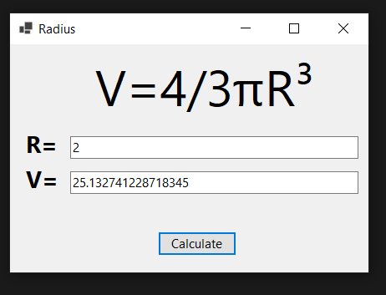
}

Рис 1.1. Програма з підставленим параметром та результатом обчислення.

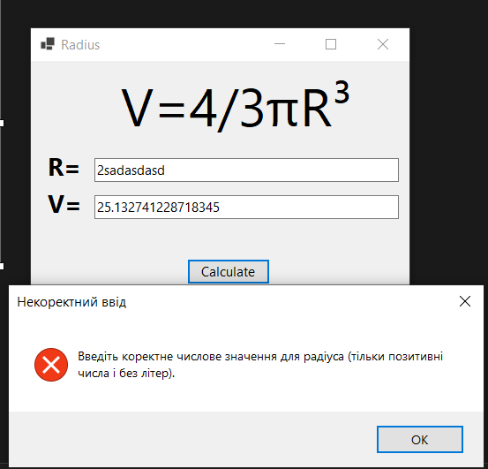

Рис 1.2. Програма з перевіркою помилкок на символьних і від’ємних значень в
першому TextBox.
Висновки: Результатом роботи стало створення простого Windows-додатка для обчислення об’єму кулі за введеним користувачем радіусом, при якому, код обчислював за формулою(V=4/3πR³), що продемонструвало практичне застосування технології Windows Forms.

